根据下列给出的实验装置图，回答：
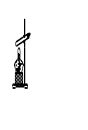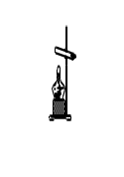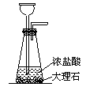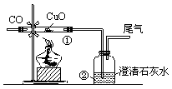
甲 乙 丙 丁
（1）实验室常用无水醋酸钠和碱石灰混合加热制取甲烷，可选用的发生装置是（ ）
A. 甲 B. 乙 C. 丙 D. 乙或丙
（2）在做甲烷燃烧实验时，为了避免发生危险，点燃前必须要做的操作是（ ）
A. 检验甲烷的密度 B. 检验甲烷的纯度
（3）若用装置丙制取CO₂，并把CO₂通入澄清石灰水中，较长时间一直未观察到石灰水变浑浊，其原因是生成的CO₂中混有（ ）
A. 氯化氢 B. 水蒸气 C. 氯化钙 D. 一氧化碳
（4）丁是用CO还原CuO的实验装置图。实验时，①和②中的现象分别是（ ）
A. 黑色的CuO逐渐变为铜；澄清的石灰水变浑浊
B. 黑色的CuO逐渐变为红色；澄清的石灰水中有不溶性碳酸钙生成
C. 红色的CuO逐渐变为黑色；澄清的石灰水变浑浊
D. 黑色的CuO逐渐变为红色；澄清的石灰水变浑浊
（5）尾气应该用气球收集或点燃，以防止和控制尾气中的（ ）对空气的污染。
A. 氯化氢 B. 水蒸气 C. 氯化钙 D. 一氧化碳
解析：
根据反应发生的条件选择气体发生装置，无水醋酸钠和碱石灰都是固体，条件是加热，所以用乙发生装置。可燃性气体在点燃前都有检验气体的纯度，防止点燃时，发生爆炸。用装置丙中的药品制取二氧化碳时，二氧化碳中会有水蒸气和氯化氢杂质，溶于水会有盐酸产生，通入澄清石灰水后，就看不到浑浊现象。一氧化碳还原氧化铜生成铜和二氧化碳，可看到，黑色的CuO逐渐变为红色；澄清的石灰水变浑浊。在描述现象时，要注意不能出现生成物的名称。
说明：关于气体制备的知识迁移题应明确所制备气体的特性，反应物的特点等。
答案：（1）B；（2）B ；（３）A；（４）D；（5）D

